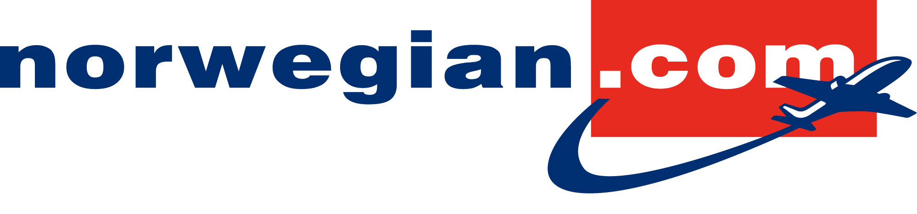
Oslo/Fornebu 19. juli 2010

Norwegian køber yderligere 15 nye fly hos Boeing

Norwegian har indgået aftale med Boeing om køb af yderligere 15 nye fly af typen Boeing 737-800 med levering i perioden 2014 til 2016. Tidligere har Norwegian købt 48 nye 737-800-fly hos Boeing, som leveres frem til 2014. Nu øges ordren markant.

- Nye fly er en win-win-situation med hensyn til passagerkomfort, miljø, og for at selskabet skal have en omkostningseffektiv drift. Det er billigere at eje end at leje, og nye fly er selve grundlaget for en omkostningseffektiv drift i mange henseender. Vi bestiller disse fly allerede nu for at sikre vores leverancer i fremtiden. Boeing 737-800 er et meget attraktivt mellemdistancefly, der er stor efterspørgsel på. Det er også en flytype, som bruger lidt brændstof, og som dermed er det bedste, flyindustrien kan levere i forhold til miljøet, siger administrerende direktør Bjørn Kjos.

De nye fly vil blive leveret med samme interiør som Boeings nye Dreamliner, hvilket giver bedre plads, passagerkomfort og reduceret støj i kabinen. Norwegian bliver det første flyselskab i Europa (”launch customer”), som får det nye interiør i alle fly, der leveres efter december 2010.

God aftale
Det gode kundeforhold mellem Norwegian og Boeing har haft betydning for betingelserne i den nye aftale.

- Vores gode kundeforhold og store ordrer hos Boeing har givet os en god aftale - også denne gang. Boeing ser jo også på, hvilke selskaber der har kontrol med udgifterne, og som dermed har fremtiden foran sig, siger Kjos.

”Solid kunde”
Norwegian har et tæt samarbejde med Boeing, verdens førende flyfabrikant.

- Norwegian er en ekstremt vigtig kunde for os. Over en kort periode har vi samarbejdet med Norwegian om at levere en flåde af meget effektive og pålidelige Next-Generation 737’ere, der underbygger deres vækststrategi. Norwegians succes på det europæiske marked er et bevis på deres fokus og på 737’ernes kvaliteter, siger Marlin Dailey, vice president of Sales for Boeing Commercial Airplanes.

Finansiering vil starte først i 2012 for den sidste bestilling med egenkapital og lån i tråd med tidligere leverancer.

Stor ordre
I 2007 købte Norwegian 42 fly fra Boeing til en listepris på mere end 18 mia. norske kroner. Efterfølgende er ordren øget til 48 fly i perioden 2008 til 2014. Fire af disse indkøbte fly er leveret – i 2009 og indtil nu i 2010. Af denne ordre, som nu er øget til i alt 63 fly, mangler 44 at blive leveret. Norwegian udfaser også de ældre Boeing 737-300 hurtigere end planlagt. I 2012 vil selskabet have en ren 800-flåde bestående af i alt 63 fly. Derefter øges flåden yderligere med nye, ejede 800-maskiner samt en del leasede fly.

Kontakt:
Finansdirektør Frode Foss, tlf.: +47 91 63 16 45
Kommunikationsdirektør Anne-Sissel Skånvik, tlf.: +47 97 55 43 44

